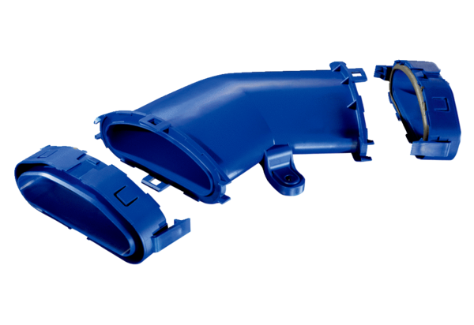Poziome płaskie kolanko kanałowe FFS-BH45Opakowanie jednostkowe: 1 sztukaAsortyment: K
Numer artykułu: 0055.0878Producent: MAICO

